实验6 用函数指针来实现计算器

实验目的：
（1）掌握指针及指针数组的使用方法。
（2）熟悉函数指针及函数指针数组的使用方法。

实验环境与设备：
已安装Visual Studio 2008（或其以上版本）集成开发环境的计算机。（注：Visual Studio以后简称VS。）

实验原理：

（1）用指针数组可以存储多个字符串。
（2）利用函数指针数组可以调用多个函数。

实验内容：
请编写一个基于文本的、选单驱动的模拟计算器程序。该程序先让用户从加、减、乘、除、x的 y次幂、x的平方根，x的自然对数以及x的常用对数等运算中选择一个，然后请用户输入两个或一个双精度型的数值，最后计算并显示结果。对于两个和一个操作数的函数，要求分别使用一个函数指针数组来记录其函数名，数组中的每一个指针代表一个函数。对于双操作数的函数，每个函数都接收两个double型的实参且返回类型均为void；对于单操作数的函数，每个函数都接收一个double型的实参且返回类型均为void。
实验考核：
完成实验报告。内容包括： 1 程序功能描述；2 程序源代码；3 执行结果。

实验步骤：自拟。 执行结果示例：
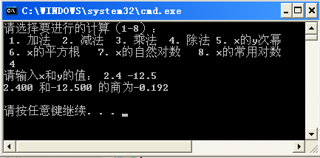
图1 一次运行结果
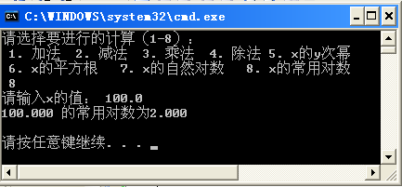
图2 另一次运行结果

